Проект

Этап 6

Паласиос Фелипe

Содержание

# 1 Цель работы

Завершение создания сайта

# 2 Задание

Размещение двуязычного сайта на Github.

1. Сделать поддержку английского и русского языков.
2. Разместить элементы сайта на обоих языках.
3. Разместить контент на обоих языках.
4. Сделать пост по прошедшей неделе.
5. Добавить пост на тему по выбору (на двух языках).

# 3 Выполнение лабораторной работы

1. Сделать поддержку английского и русского языков(рис. 1)

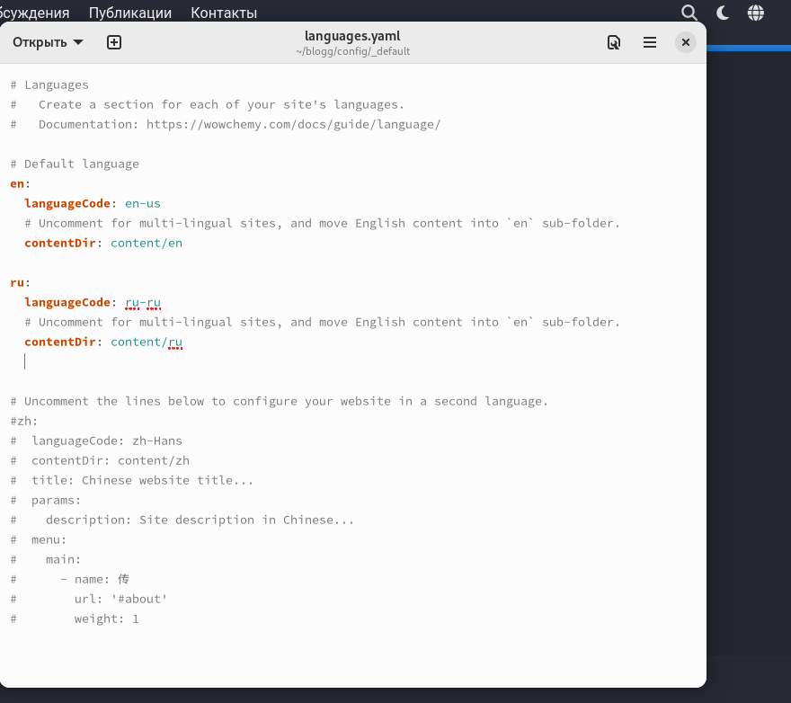

Figure 1: Файл ЯЗЫКИ

1. Разместить элементы сайта на обоих языках(рис. 2,рис. 3)

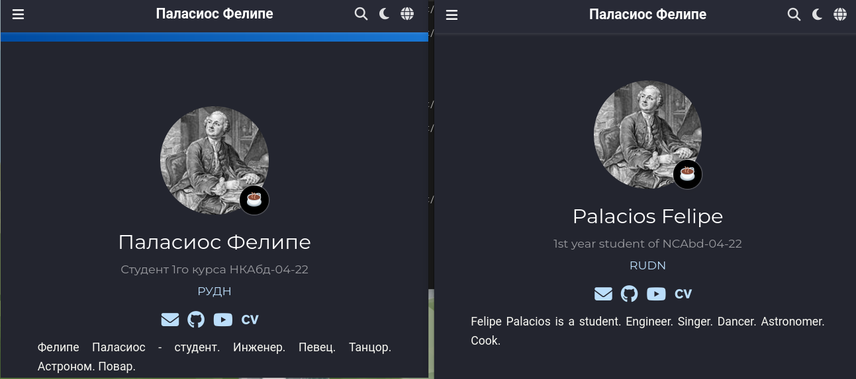

Figure 2: Пример 1

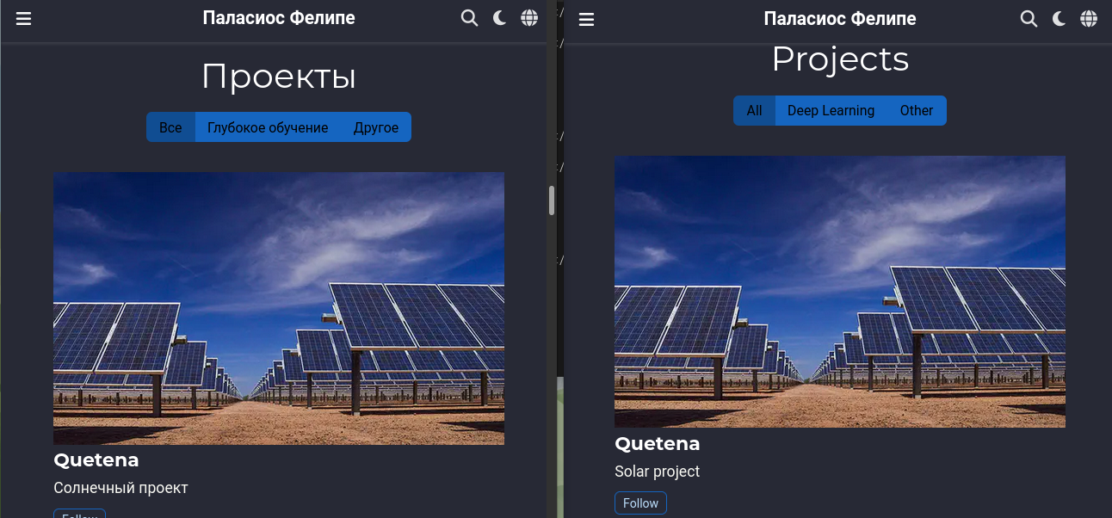

Figure 3: Пример 2

1. Разместить контент на обоих языках(рис. 4)

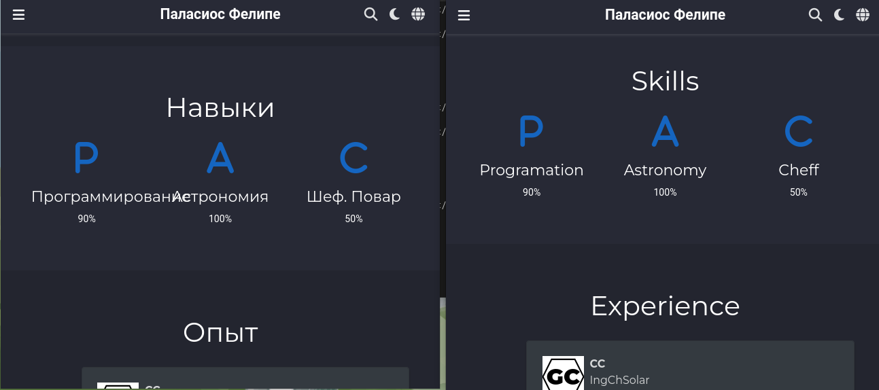

Figure 4: Пример контента на двух языках

1. Сделать пост по прошедшей неделе(рис. 5)

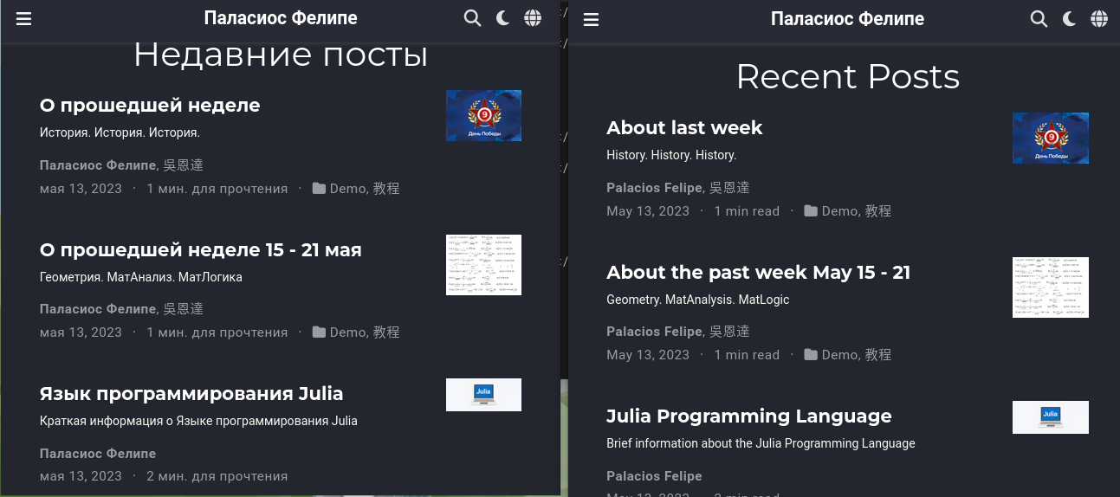

Figure 5: Пост

1. Добавить пост на тему по выбору (на двух языках)(рис. 6)

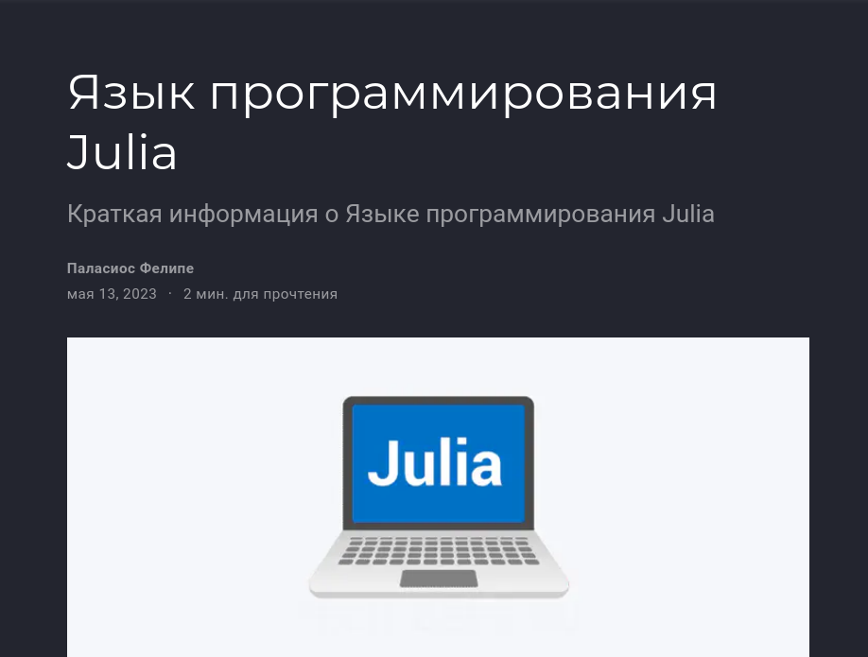

Figure 6: Julia

# 4 Выводы

Сайт создан. Наполнен информацией